[Broşür başlığı]
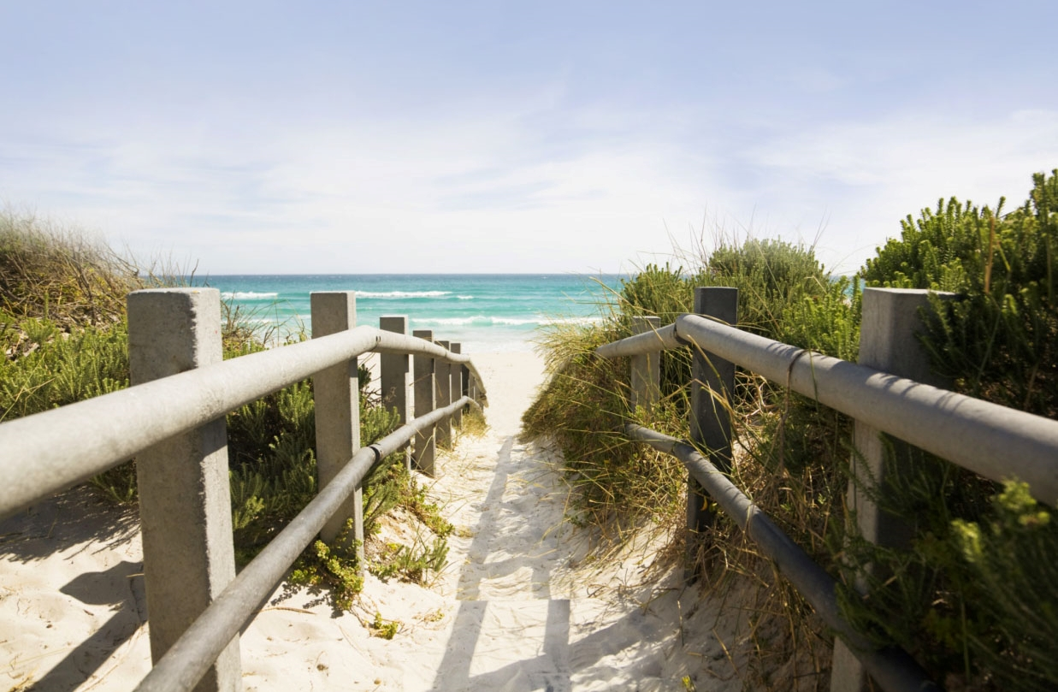

[Burada harika bir teklifi tanıtın!]
[Bu broşürü size özel hale getirmeniz oldukça kolaydır. Yer tutucu metni kendi metninizle değiştirmek için, doğrudan metni seçin ve yazmaya başlayın. Seçtiğiniz karakterlerin sağındaki veya solundaki boşlukları seçiminize dahil etmeyin.] | [Fiyat]
 |  | 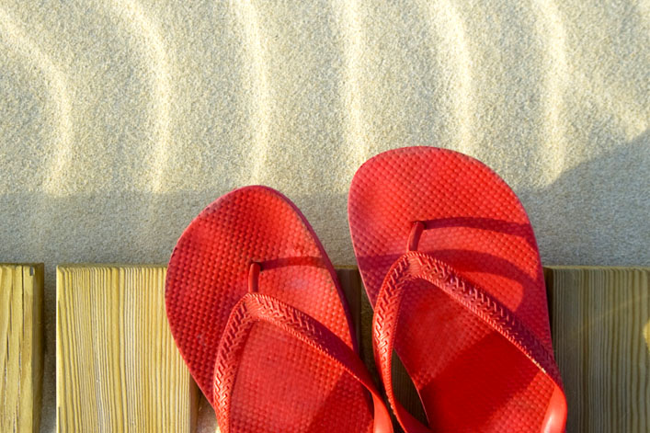
[Resmi alın]  [Kendi fotoğrafınızı koymak için, fotoğrafı silin ve sonra Ekle sekmesinde Resim'e tıklayın.] | [Foto finişe dönüştürün]  [Bu düzenden en iyi sonuçları alabilmek için benzer boyuttaki resimlerle başlayın. Ardından kolay Büyütme ve Küçültme seçenekleri için fotoğrafa sağ tıklayın.] | [Stilinizi gösterin]  [Bir fotoğraf seçin ve Resim Araçları Biçimlendir sekmesindeki bir resim stilini uygulayın veya fotoğrafı belirli bir boyutta ölçeklendirin.]

[Şirket Adı]
[Buraya marka sloganınızı veya başka bir kapanış metnini ekleyin] | [E-posta] | [Web sitesi] | [Telefon]

